Nieuwsbrief 7 maart 2020

Vrijdag 13 maart van 14.00-16.00 uur:
Sjoelcompetitie met een lekker bakkie koffie of thee.
Kosten 3 euro.
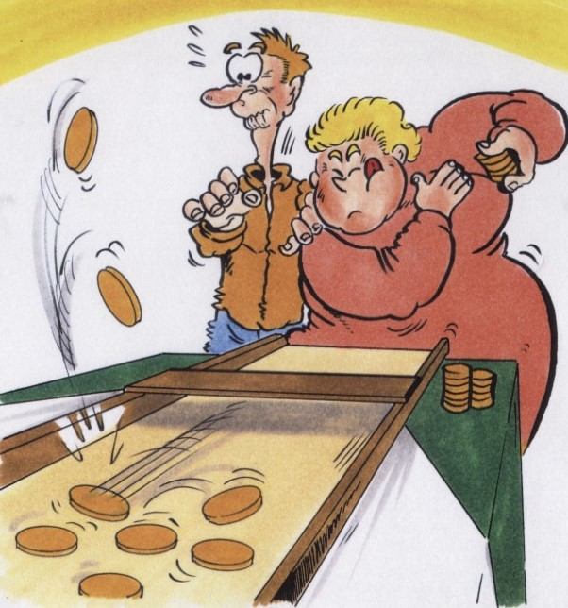

week 11 | ma | din | wo | do | vrij
DATUM | 9 | 10 | 11 | 12 | 13
OCHTEND | Jan | Wil Leliveld | Wil Knaap |  | Mia
MIDDAG | Alie | Anneke v Zuylen |  |  | Ellie
KOOK | Marian | Bets | Diny | Corina | Ellie
AVOND | Lieneke |  | Ton |  | Riane
stage

